INORGÁNICO
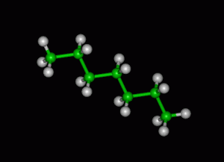
Se dice que algo es inorgánico cuando no presenta vida orgánica. Los minerales son los cuerpos inorgánicos más famosos y comunes.

Y a instancias de la Química, inorgánico, es aquel compuesto mineral en el cual el carbono no resulta ser el elemento integrante fundamental, mientras que el agua sí resulta ser el más abundante.
A diferencia de lo que sucede con los compuestos de tipo orgánicos el compuesto inorgánico se forma de modo ordinario como consecuencia de la intervención de varios fenómenos físicos y químicos, tal es el caso de la electrólisis y la fusión, aunque también la energía solar, el agua y el oxígeno pueden ser el puntapié de la creación de un compuesto inorgánico.

